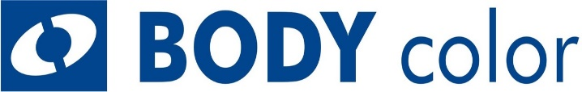
BODY 804 antisilikon
Charakteristika: transparentný anti – silikónový prípravok do vrchných farieb a lakov /zabiják rybích
Očí/
Informácia o výrobku

Obch. referencie pre objednávku:
8040000020 Transparentný 250ml 6

Skladovteľnosť: 24 mesiacov
Riedidlo: -
Tužidlo: -
Likvidácia odpadu: odložte na miesto určené k ukladaniu odpadu !
Použitie

Do všetkých vrchných farieb a lakov.

Príklad náterového postupu

Aplikácia výrobku: Použite 10 ml BODY 804 ANTISILIKON na každých 500 ml farby. Dobre premiešajte. Aplikujte predom pripravený prebrúsený a odmastený povrch.

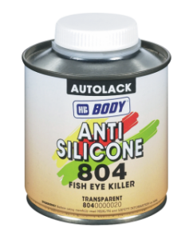

Technický list

